2017年中国研究生数学建模竞赛E题
多波次导弹发射中的规划问题
随着导弹武器系统的不断发展，导弹在未来作战中将发挥越来越重要的作用，导弹作战将是未来战场的主要作战样式之一。
为了提高导弹部队的生存能力和机动能力，常规导弹大都使用车载发射装置，平时在待机地域隐蔽待机，在接受发射任务后，各车载发射装置从待机地域携带导弹沿道路机动到各自指定发射点位实施发射。每台发射装置只能载弹一枚，实施多波次发射时，完成了上一波次发射任务的车载发射装置需要立即机动到转载地域（用于将导弹吊装到发射装置的专门区域）装弹，完成装弹的发射装置再机动至下一波次指定的发射点位实施发射。连续两波次发射时，每个发射点位使用不超过一次。
某部参与作战行动的车载发射装置共有24台，依据发射装置的不同大致分为A、B、C三类，其中A、B、C三类发射装置的数量分别为6台、6台、12台，执行任务前平均部署在2个待机地域（D1，D2）。所属作战区域内有6个转载地域（Z01~ Z06）、60个发射点位（F01~ F60），每一发射点位只能容纳1台发射装置。各转载地域最多容纳2台发射装置，但不能同时作业，单台转载作业需时10分钟。各转载地域弹种类型和数量满足需求。相关道路情况如图1所示（道路节点J01~J62），相关要素的坐标数据如附件1所示。图1中主干道路（图中红线）是双车道，可以双车通行；其他道路（图中蓝线）均是单车道，只能在各道路节点处会车。A、B、C三类发射装置在主干道路上的平均行驶速度分别是70公里/小时、60公里/小时、50公里/小时，在其他道路上的平均行驶速度分别是45公里/小时、35公里/小时、30公里/小时。
部队接受发射任务后，需要为每台车载发射装置规划每个波次的发射点位及机动路线，要求整体暴露时间（所有发射装置的暴露时间之和）最短。本问题中的“暴露时间”是指各车载发射装置从待机地域出发时刻至第二波次发射时刻为止的时间，其中发射装置位于转载地域内的时间不计入暴露时间内。暂不考虑发射装置在发射点位必要的技术准备时间和发射后发射装置的撤收时间。

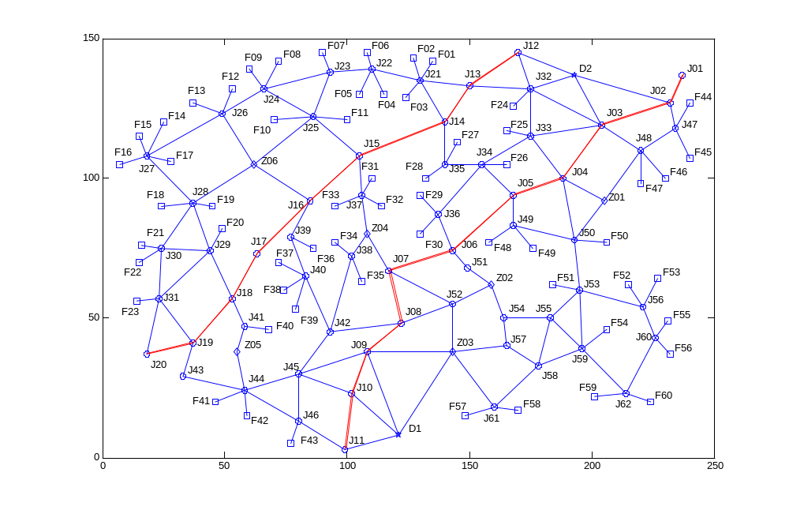
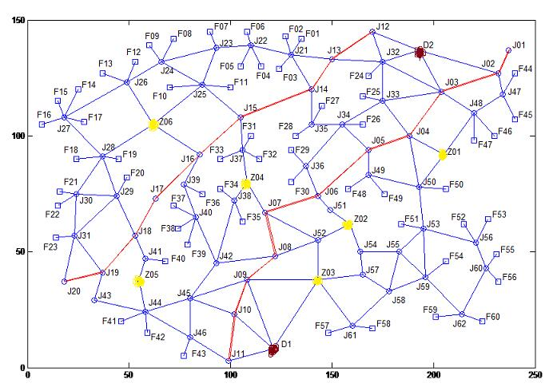

图1 作战区域道路示意图

请你们团队结合实际，建立数学模型研究下列问题：
（1）该部接受到实施两个波次的齐射任务（齐射是指同一波次的导弹同一时刻发射），每个波次各发射24枚导弹。给出具体发射点位分配及机动路线方案，使得完成两个波次发射任务的整体暴露时间最短。方案需按题目后面对附件2说明中规定的格式给出，并存入文件“E队号.xls”中，随论文同时上传指定邮箱，作为竞赛论文评审的重要依据。统一以第一波次的发射时刻作为第二波次机动的起始时刻。
（2）转载地域的合理布设是问题的“瓶颈”之一。除已布设的6个转载地域外，可选择在道路节点J25、J34、J36、J42、J49附近临时增设2个转载地域（坐标就取相应节点的坐标）。应该如何布设临时转载地域，使得完成两个波次发射任务的整体暴露时间最短。
（3）新增3台C类发射装置用于第二波次发射。这3台发射装置可事先选择节点J04、J06、J08、J13、J14、J15附近隐蔽待机（坐标就取相应节点的坐标），即这3台发射装置装弹后从待机地域机动到隐蔽待机点的时间不计入暴露时间内。每一隐蔽待机点至多容纳2台发射装置。待第一波次导弹发射后，这3台发射装置机动至发射点位参与第二波次的齐射，同时被替代的3台C类发射装置完成第一波次齐射后择机返回待机地域（返回时间不计入暴露时间）。转载地域仍为事先布设的6个的前提下，应该如何选择隐蔽待机点，使得完成两个波次发射任务的整体暴露时间最短。
（4）道路节点受到攻击破坏会延迟甚至阻碍发射装置按时到达指定发射点位。请结合图1路网特点，考虑攻防双方的对抗博弈，建立合理的评价指标，量化分析该路网最可能受到敌方攻击破坏的3个道路节点。
（5）在机动方案的拟制中，既要考虑整体暴露时间尽可能短，也要规避敌方的侦察和打击，采用适当分散机动的策略，同时还要缩短单台发射装置的最长暴露时间。综合考虑这些因素，重新讨论问题（1）。

附件1 相关要素名称及位置坐标数据.xls
附件2 问题1的结果.xls

对附件2的说明：（请认真阅读，严格按照要求完成）
（1）该附件要求参赛研究生将问题1的解算结果按照统一的格式填入附件2中，作为评阅的重要依据。
（2）附件2每一行的记录格式是：
发射装置编号——待机地域编号——出发时刻——道路节点编号——到达时刻——离开时刻——道路节点编号——到达时刻——离开时刻......第一波次发射点位——到达时刻——第二波次起始时刻——道路节点编号——到达时刻——离开时刻......转载地域编号——到达时刻——离开时刻——道路节点编号——到达时刻——离开时刻......——第二波次发射点位——到达时刻——第二波次齐射时刻.
上面记录格式要求： 每一行记录某一台发射装置从待机区域经过若干道路节点到达指定的发射点位，完成第一波次发射任务后到相应的转载地域装弹，再经过若干道路节点到达第二波次发射点位。表中用两个数值描述每一台发射装置机动方案中经过每一个道路节点的情况；实际上，某发射装置在某节点处离开时刻和到达时刻之间的差值就描述了该台发射装置在此节点处可能出现的会车等待时间。
（3）鉴于不同发射装置经过的道路节点的数目可能不一样，在按照上面规定的格式记录问题1的解算结果时，每一行记录占用的表格长度也就可能不一样，只需按照上面规定的格式完整地记录每一台发射装置的发射点位分配及机动路线方案即可，也就是每一行记录的最后一列的结果是该台发射装置第二波次的齐射时刻，中间不留空格。
（4）第一波次以0时刻开始计时，以第一波次发射时刻作为第二波次开始时刻。统一换算成以分钟为单位，结果保留一位小数。如要描述A01自D1出发，经节点J11、J46到达发射点位F43，完成第一波次发射任务后再从发射点位F43出发去相应的转载地域装弹，之后按机动方案沿道路到达第二波次的发射点位；A05在D2延迟15分钟后出发去J32节点，在J32节点处等待5分钟后依据机动方案沿道路到达相应的发射点位，完成发射后再遂行第二波次任务，则结果应记录为

发射车  编号 | 待机区  域编号 | 出发  时刻 | 节点  编号 | 到达  时刻 | 离开  时刻 | 节点  编号 | 到达  时刻 | 离开  时刻 | 发射点  位编号 | 到达  时刻 | 第二波次  开始时刻 | ……
A01 | D1 | 0 | J11 | 45.1 | 45.1 | J46 | 88.1 | 88.1 | F43 | 105.2 | …… | …
A05 | D2 | 15 | J32 | 67.4 | 72.4 | … | … | … | … | … | …… | …

